
Атырау облысы әкімдігінің 2014 жылғы 20 наурыздағы № 72 "Атырау облысы аумағында таралатын шетелдiк мерзімді баспасөз басылымдарын есепке алу" мемлекеттік көрсетілетін қызмет регламентін бекіту туралы" қаулысына толықтыру енгiзу туралы
Күшін жойған
Атырау облысы әкімдігінің 2014 жылғы 29 тамыздағы № 254 қаулысы. Атырау облысының Әділет департаментінде 2014 жылғы 22 қыркүйекте № 2990 болып тіркелді. Күші жойылды - Атырау облысы әкімдігінің 2015 жылғы 29 мамырдағы № 167 қаулысымен
Ескерту. Күші жойылды - Атырау облысы әкімдігінің 29.05.2015 № 167қаулысымен (алғашқы ресми жарияланған күнінен кейін күнтізбелік он күн өткен соң қолданысқа енгізіледі).
РҚАО ескертпесі.
Құжаттың мәтінінде түпнұсқаның пунктуациясы мен орфографиясы сақталған.
Қазақстан Республикасының 2013 жылғы 15 сәуірдегі "Мемлекеттік көрсетілетін қызметтер туралы" Заңының 16-бабының 3-тармағына, Қазақстан Республикасы Экономика және бюджеттік жоспарлау министрінің 2013 жылғы 14 тамыздағы № 249 "Мемлекеттік көрсетілетін қызметтердің стандарттары мен регламенттерін әзірлеу жөніндегі қағиданы бекіту туралы" бұйрығына сәйкес Атырау облысының әкімдігі ҚАУЛЫ ЕТЕДІ:
1. Атырау облысы әкiмдігінің 2014 жылғы 20 наурыздағы № 72 "Атырау облысы аумағында таралатын шетелдiк мерзiмдi баспасөз басылымдарын есепке алу" мемлекеттік көрсетілетін қызмет регламентін бекіту туралы" қаулысына (Нормативтік құқықтық актілерді мемлекеттік тіркеу тізілімінде № 2895 тіркелген, 2014 жылғы 6 мамырдағы "Атырау" газетінде жарияланған) келесі толықтыру енгізілсін:
көрсетілген қаулымен бекітілген "Атырау облысы аумағында таралатын шетелдiк мерзiмдi баспасөз басылымдарын есепке алу" мемлекеттік көрсетілетін қызмет Регламентінде:
келесі мазмұндағы 13-тармақпен толықтырылсын:
"13. "Атырау облысы аумағында таралатын шетелдік мерзімді баспасөз басылымдарын есепке алу" мемлекеттік көрсетілетін қызметтің бизнес-процестерінің анықтамалығы осы Регламенттің 4-қосымшасында келтірілген.";
осы қаулының қосымшасына сәйкес 4-қосымшамен толықтырылсын.
2. Осы қаулының орындалуын бақылау облыс әкімінің орынбасары Ш.Ж. Мұқанға жүктелсін.
3. Осы қаулы әділет органдарында мемлекеттік тіркелген күннен бастап күшіне енеді және ол алғашқы ресми жарияланған күнінен кейін күнтізбелік он күн өткен соң қолданысқа енгізіледі.
Облыс әкімі | Б. Ізмұхамбетов

Атырау облысы әкімдігінің
2014 жылғы 29 тамыздағы № 254
қаулысына қосымша
"Атырау облысы аумағында
таралатын шетелдік мерзімді
баспасөз басылымдарын есепке
алу" мемлекеттік көрсетілетін
қызмет регламентіне 4-қосымша
Мемлекеттік қызмет көрсетудің бизнес-процестерінің анықтамалығы "Атырау облысы аумағында таралатын шетелдік мерзімді баспасөз басылымдарын есепке алу"
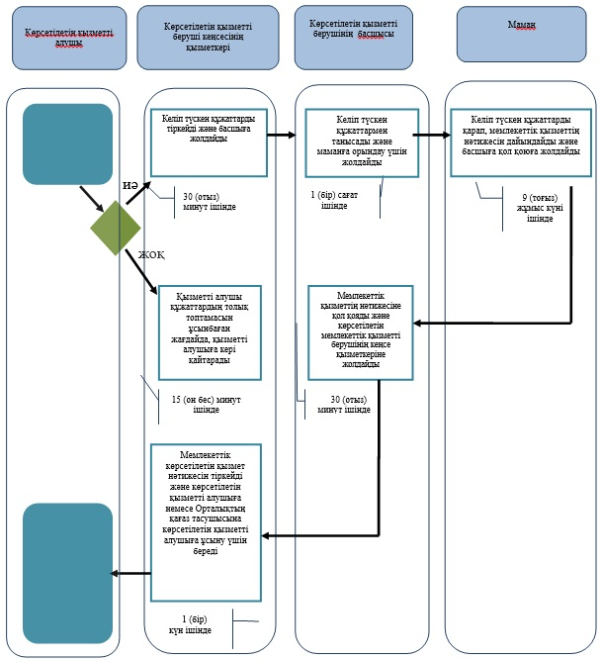
*ҚФБ - құрылымдық-функционалдық бірлік: көрсетілетін қызметті берушінің құрылымдық бөлімшелерінің (қызметкерлерінің), халыққа қызмет көрсету орталықтарының, "электрондық үкімет" веб-порталының өзара іс-қимылдары;
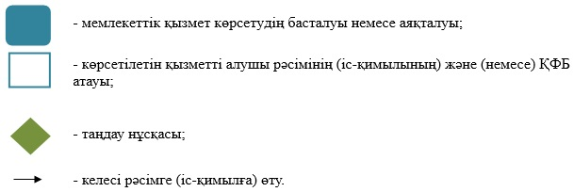

© 2012. Қазақстан Республикасы Әділет министрлігінің «Қазақстан Республикасының Заңнама және құқықтық ақпарат институты» ШЖҚ РМК

